"Погоджено"
на методичній раді школи
( протокол № 1 від 2016 р.)
Голова методичної ради / Л.М.Бойко

План роботи
методоб’єднання
вчителівіноземної мови
Яготинської ЗОШ І–ІІІ ст. №1
на 2016 –2017н.р.

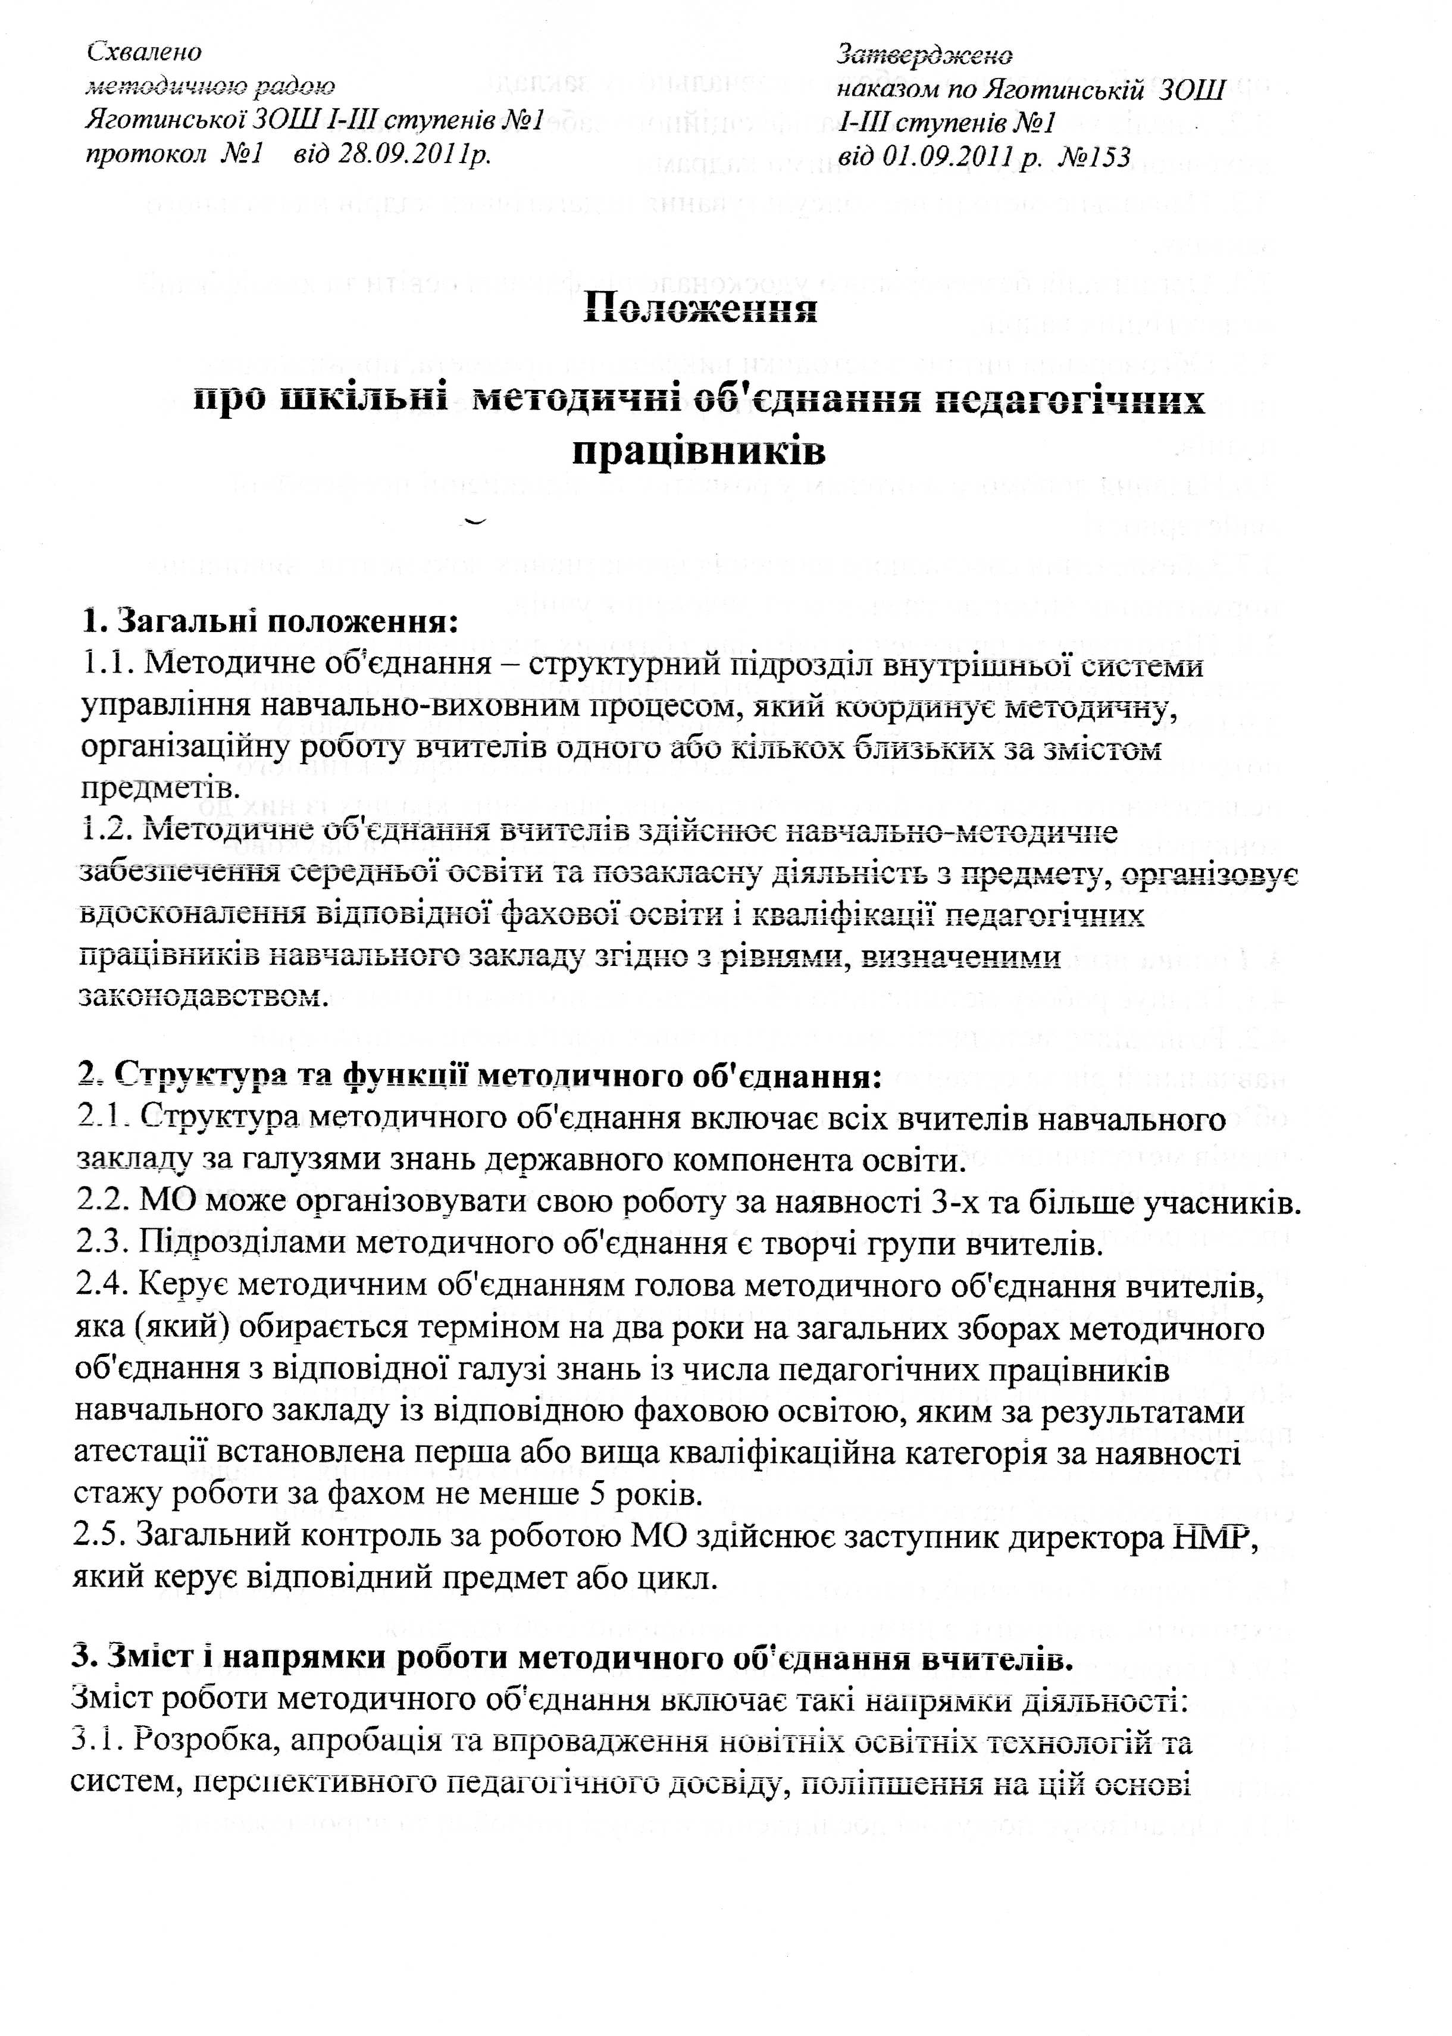
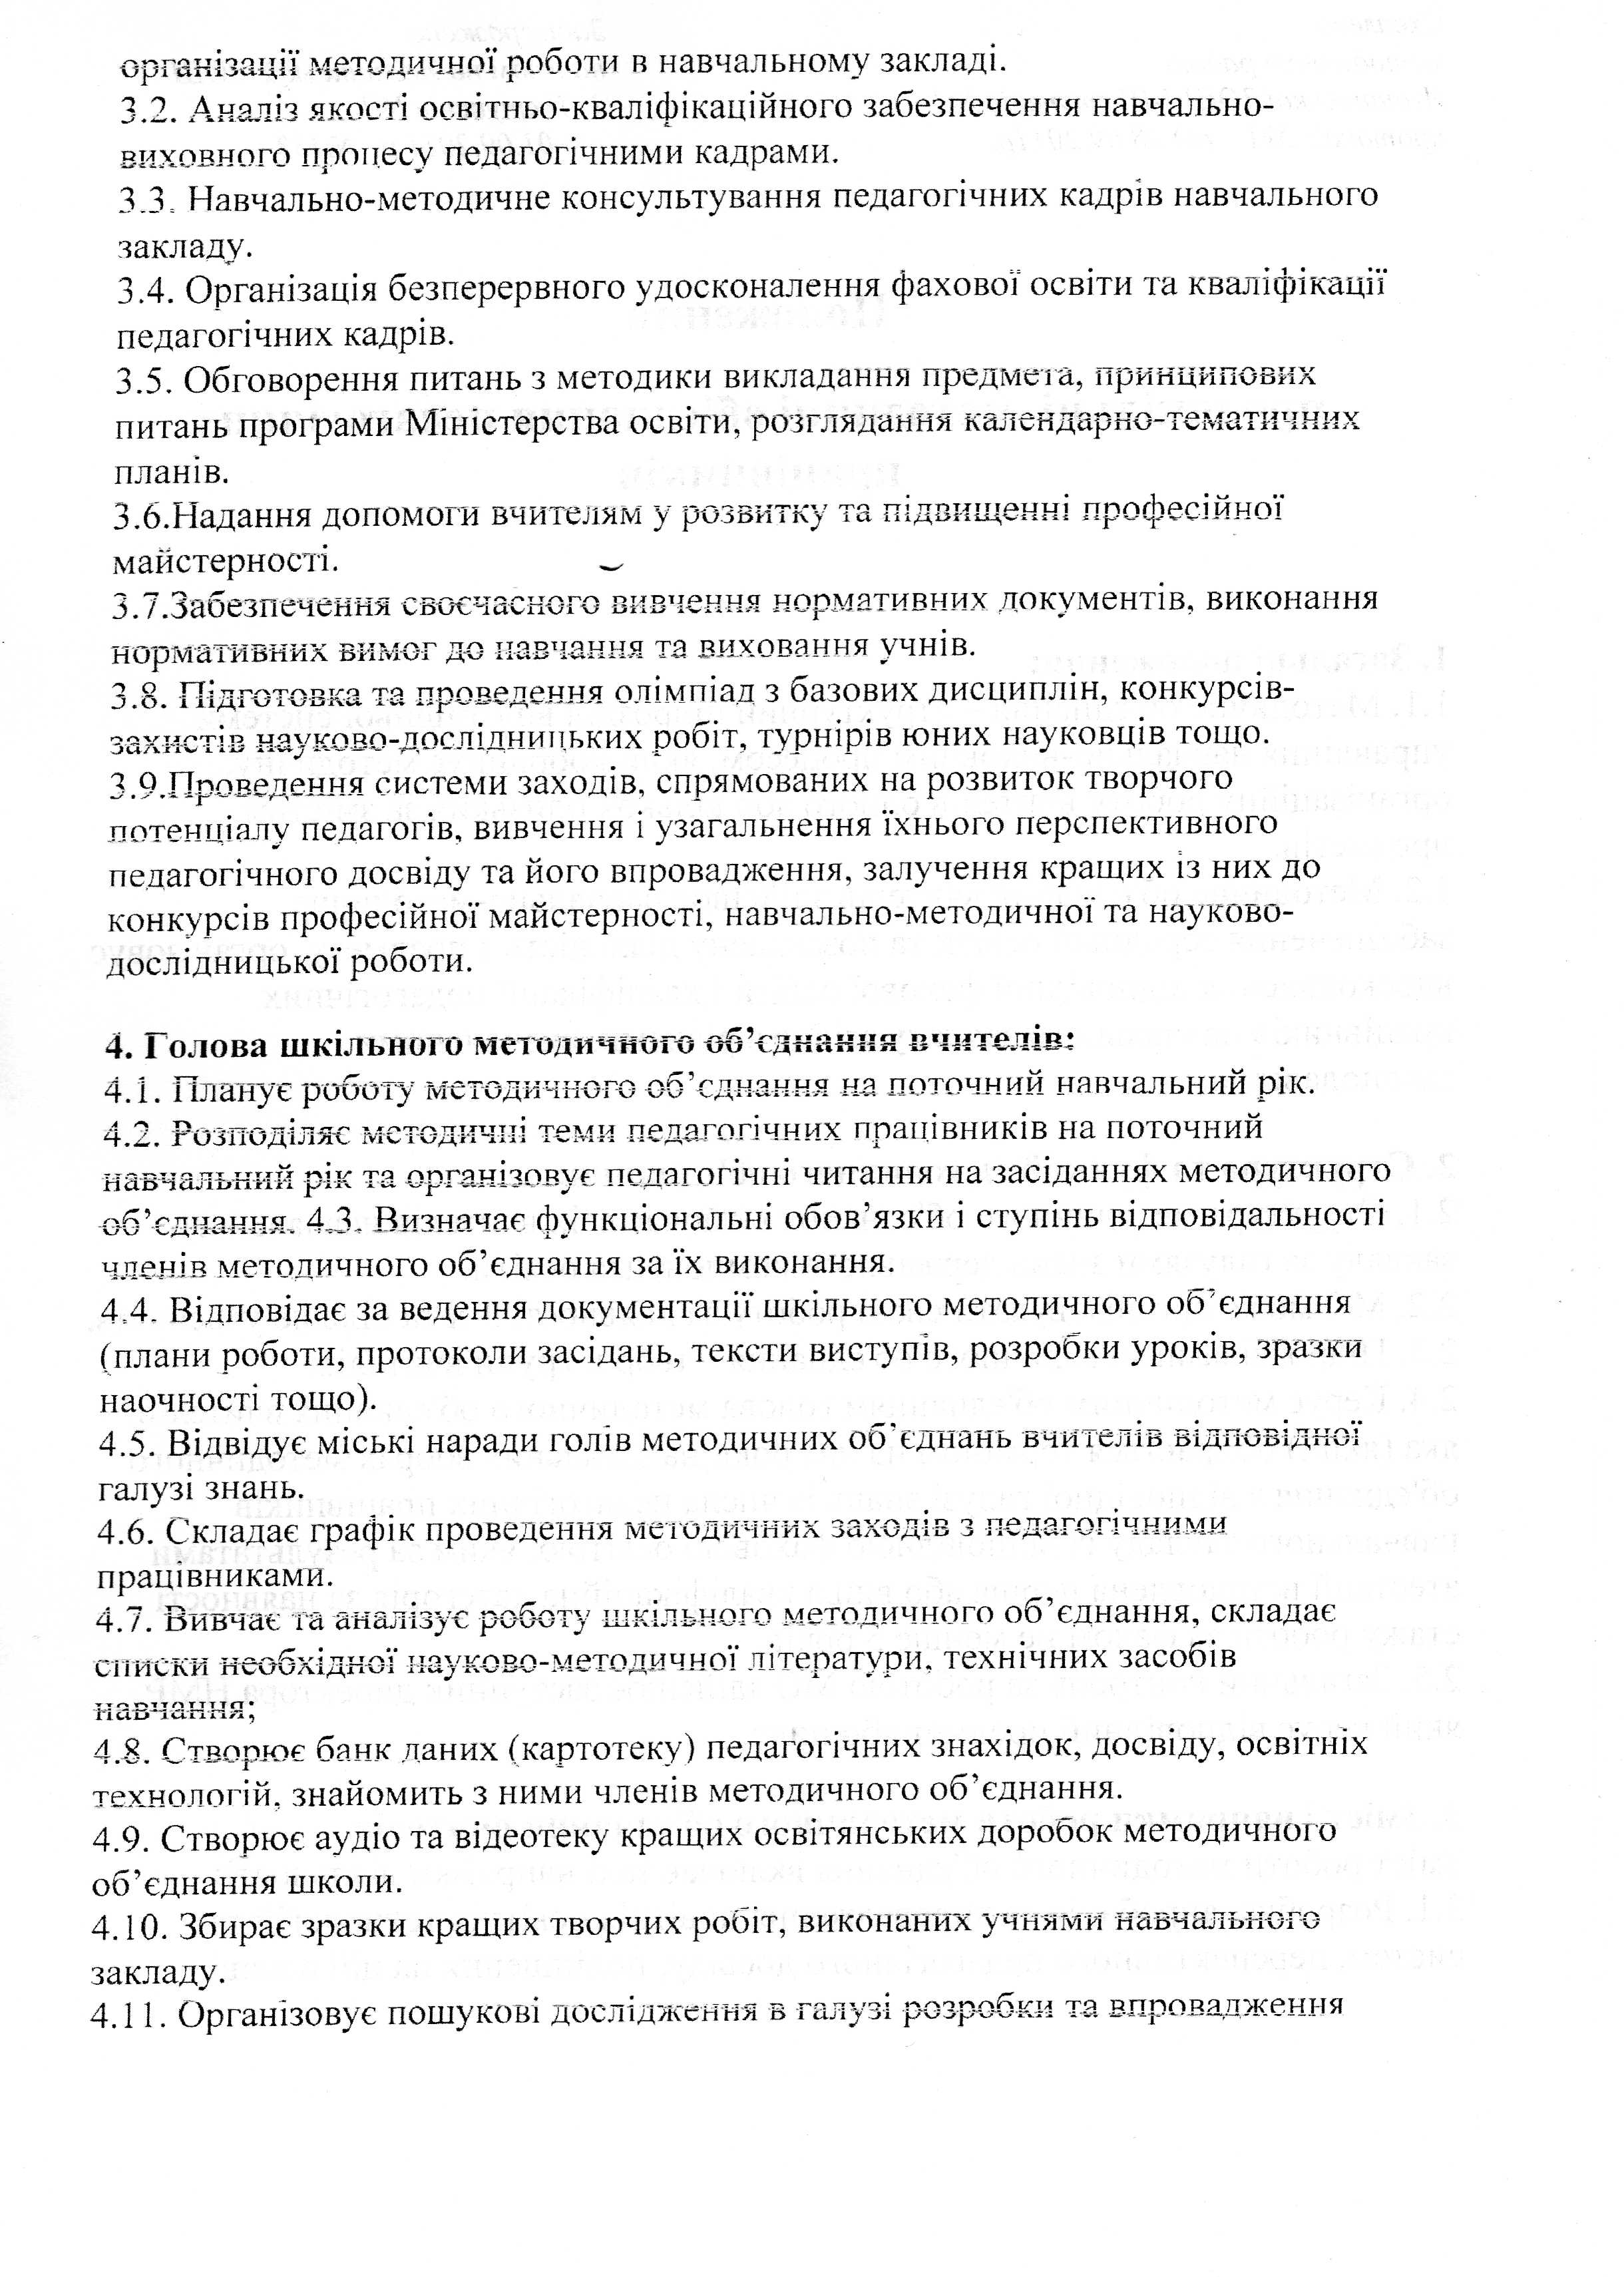
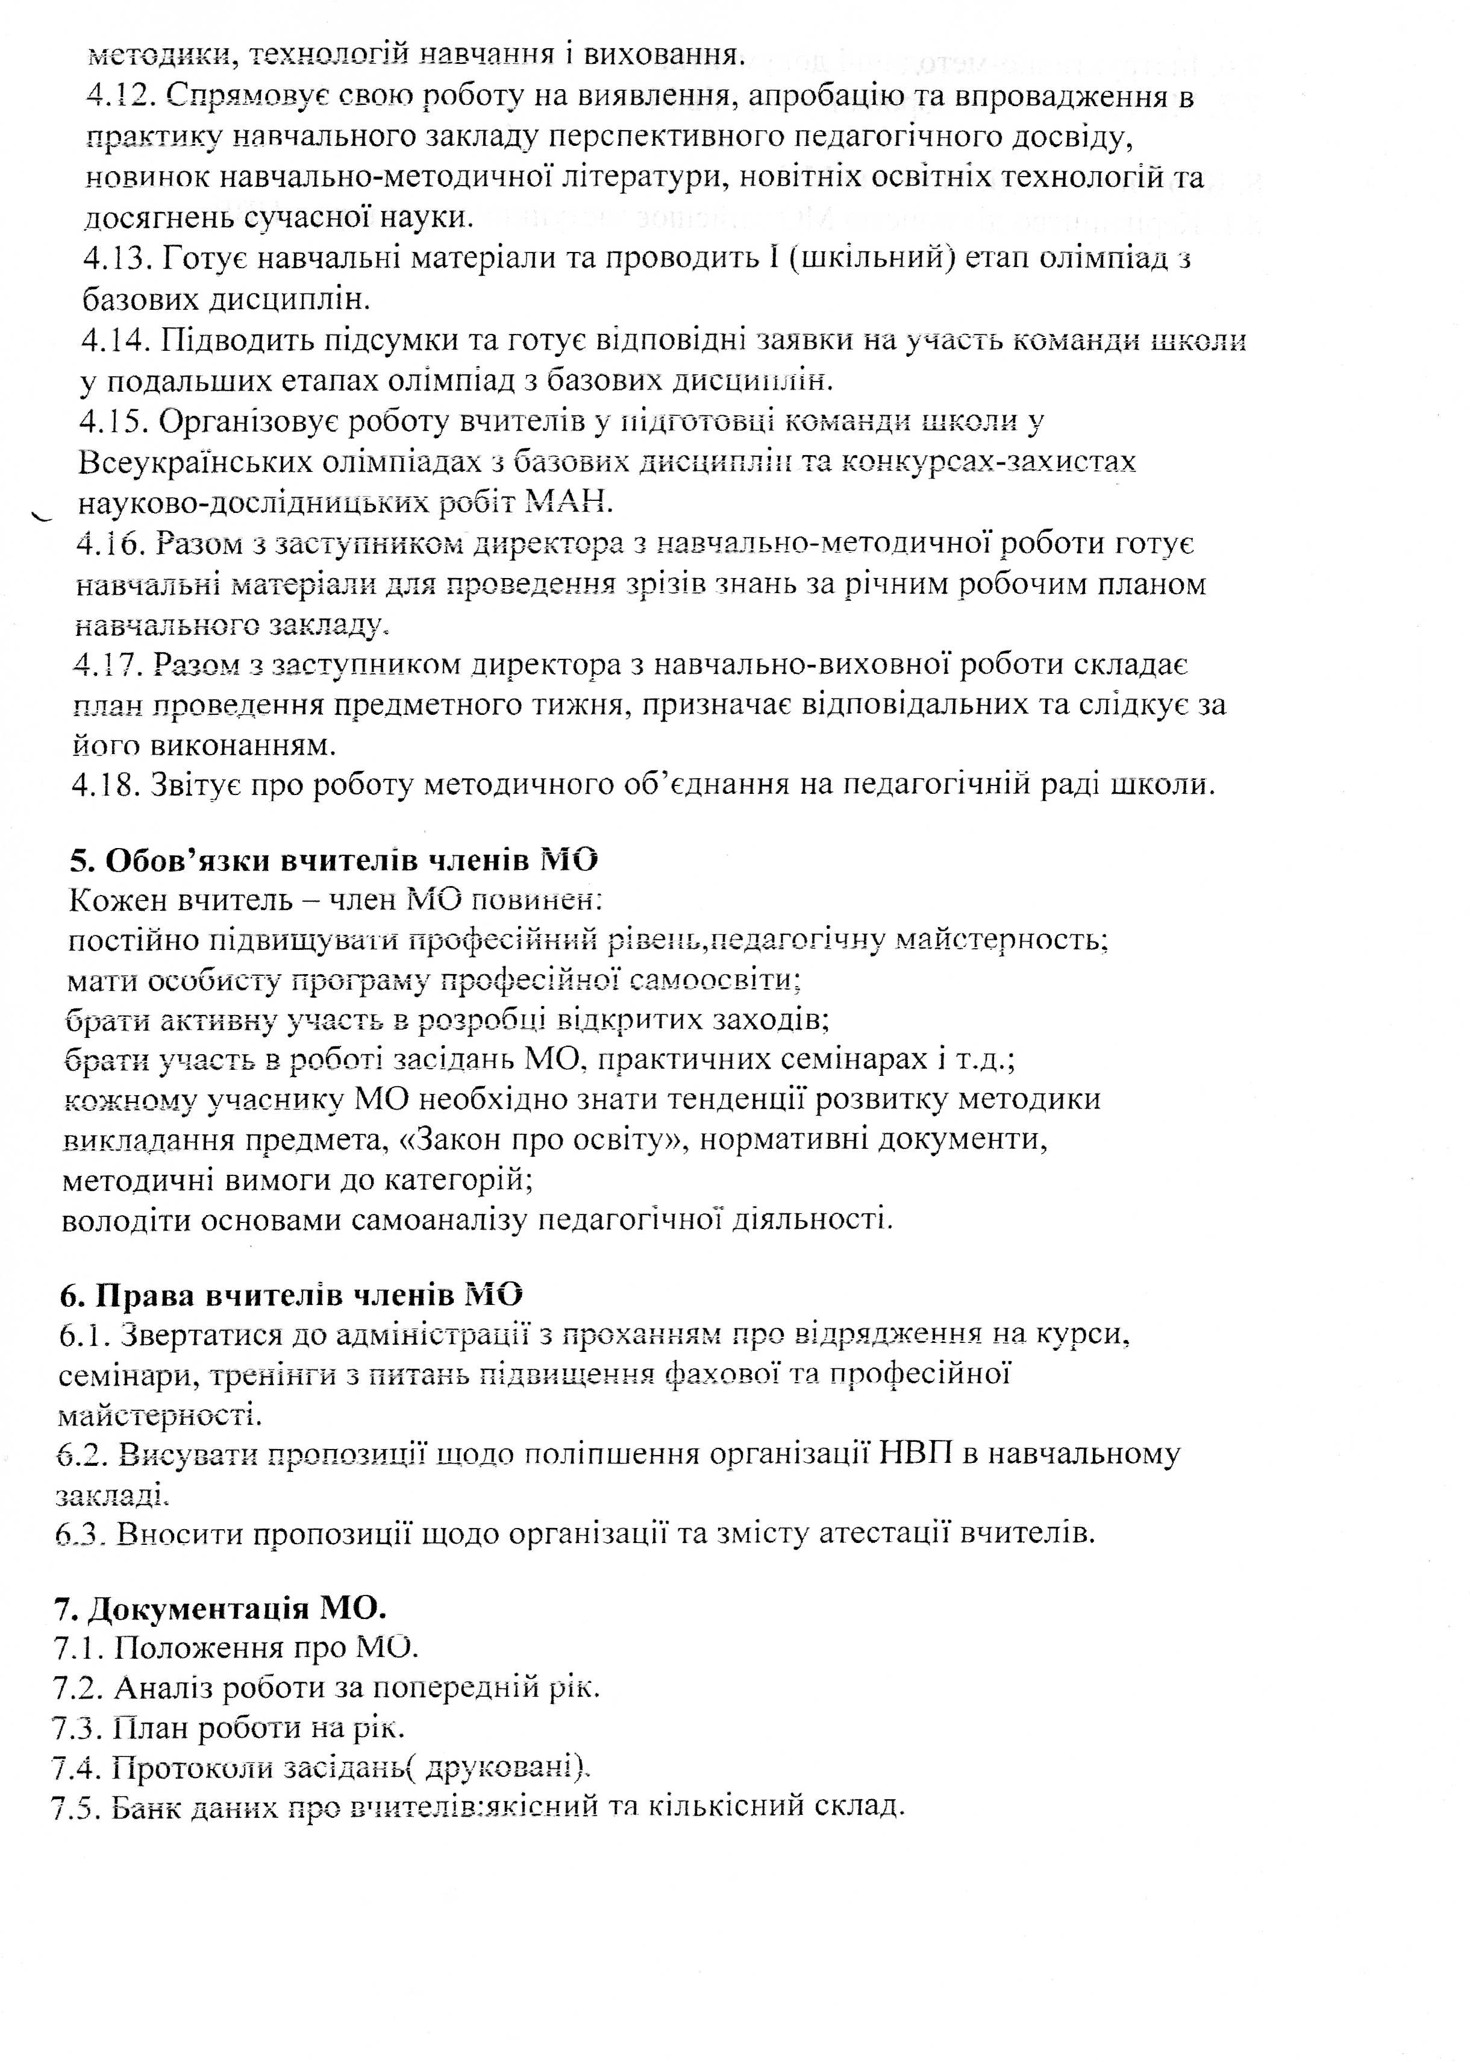
ІІ. Аналіз роботи МО вчителів іноземної мови
за 2015 – 2016 н. р.

У 2015 – 2016 н. р. члени методичного об’єднання вчителів іноземної мови Яготинської ЗОШ І-ІІІ ст. №1 працювали над виконанням таких завдань як навчання аудіювання, читання, говоріння та письма.
Були обговорені питання використання інтерактивних методів навчання як способу підвищення якості навчально - виховного процесу; формування навичок аудіювання в учнів у контексті особистісно - розвивального навчання; психолого - педагогічні умови формування комунікативних навичок в учнів початкової та середньої школи та впровадження ІКТ в процес вивчення англійської мови.
Були обговорені статті: «Про вивчення іноземних мов у 2016- 2016 н. р.», «Організація роботи з творчо обдарованими дітьми на уроках», « Навчання письму».
Протягом 2015 – 2016 н. р були проведені відкриті уроки:
- у 6-Б класі (вчитель Швиденко О. П.),
мета: показати роботу з творчо обдарованими дітьми під час проведення уроку англійської мови;
- урок у 10 класі (вчитель Большакова Ю. А.),
мета: показати використання інтерактивних методів навчання як способу підвищення якості навчально - виховного процесу;
- урок у 8класі (вчитель Тимінько Л. М)
мета: показати принцип формування навичок аудіюванняв учнів у контексті особистісно - розвивального навчання ;
- урок у 8 класі (вчитель Бондарєва Г. Я.)
мета: показати впровадження ІКТ в процес вивчення англійської мови.

Всі вчителі проводили підготовку учнів до олімпіади з іноземної мови, провели шкільну олімпіаду з іноземної мови.
У районній олімпіаді з англійської мови учениця 8 класу Коновалова Діана (вчитель Тимінько Л. М.) зайняла ІІ місце;
учень 9-Б класу Ющик Юрій зайняв ІІІ місце (вчитель Бондарєва Г. Я.);
учениця 10 класу Омельяненко Анна зайняла ІІ місце( вчитель Бондарєва Г. Я.); учень 11класу Шупта Євген зайняв ІІІ місце (вчитель Тимінько Л. М. );
в районній олімпіаді з німецької мови Головань Яна учениця 10 класу зайняла ІІІ місце (вчитель Большакова Ю. А.).

З метою покращення рівня володіння іноземною мовою, розвитку комунікативних здібностей, творчих здібностей і талантів, виховання патріотизму у дітей З 14 по 18 березня2016 року у Яготинській ЗОШ І-ІІІ ступенів №1 проходив тиждень іноземної мови “WeLearnEnglish”. В рамках тижня було проведено конкурс – виставку стіннівок ,яку підготували учні 6 – 10 класів;
свято англійського алфавіту “TheABC – Holiday” ( 2-А клас вч. Бондарєва, Тимінько Л.М.); конкурс виразного читання англомовних віршів
у 3 –А класі ( вч. Швиденко О.П.), у 3-Б класі (вч. Тимінько) та у 7- А класі (вч. Бондарєва Г.Я.); інсценування казки “ LittleRedRidingHat” (4-Б клас, вч. ШвиденкоО.П.),інсценуванняказки “Which piece is mine”, “ The Three Pigs”( 5 –Аклас,вч. ТимінькоЛ.М.), Інсценуванняказки “ LittleRedRidingHat” ( 5 –Аклас, вч. БондарєваГ.Я.), Турнір ” Знавціанглійськоїмови ” ( 8 класвч. БондарєваГ.Я., ТимінькоЛ.М.) We like to joke and sing English songs.( 6-Бклас, вч. Швиденко О.П.).19 березня був проведений день українських народних казок, де свої вистави показали: учні 3-Б класу «Курочка Ряба» (вчитель Приходько А. М.); «Рукавичка» - 4-Б клас (Тимінько Л. М.); «Колосок» 6-Б клас (Большакова Ю. А.).
Так як 2016 рік оголошений Указом Президента України Роком англійської мови в Україні, були проведені районні заходи , в яких вчителі Методичного Об’єднання Яготинської ЗОШ І-ІІІ ступенів № 1 прийняли участь:
- у фестивалі для учнів 9-11 класів «Досліджуємо вікна світу(Explorewindowsoftheworld)» на базі Яготинського НВК №3 (21квітня 2016 року);
- у квесті для учнів 7-8 класів «Англомовні країни світу» на базі Яготинського НВК №2 (12 травня 2016 року);
- у літературному ранку англійської літератури для учнів 1- 6 класів на базі Яготинської ЗОШ №1(19 травня 2016 року).

Усі вчителі систематично працюють над підвищенням свого фахового рівня, приймають участь у районному МО, взаємовідвідують уроки, використовують на уроках ТЗН, комп’ютер, аудіо та відеоматеріали, виписують фахову періодичну пресу.

Усі вчителі створюють фотоальбоми проведених заходів англійською мовою, збагачують матеріально- технічну базу кабінетів; розробляють дидактичний, роздатковий матеріал до уроків та заходів.

III. Відомості про вчителів
№ ,  п/п | Прізвище, ім'я, по-батькові | Який предмет | Педстаж,  категорія | Питання  самоосвіти
1. | Бондарєва  Галина  Яківна | вчитель  англійської  мови | 29 років,  вища категорія, старший вчитель | Комп’ютерні  методики і технології.
2. | Тимінько  Лариса  Миколаївна | вчитель англійської  мови | 25 роки,  вища категорія, старший вчитель | Використання методу проектів.
3 | Швиденко  Оксана  Петрівна | вчитель англійської  мови | 16 років  ІІ категорія | Організація  ігрового спілкування
4 | Бондарєв  Ігор Миколайович | вчитель німецької мови | 17 років  І категорія | Організація  ігрового спілкування

Погоджено
на засіданні методичної ради
.09 .2016

План роботи МО вчителів іноземної мови
на 2016 – 2017 н. р.
№  з/п | Дата проведення | Порядок денний | Доповідач
1. | .09.2016р. | І засідання  - Обговорення і затвердження плану роботи методоб’єднання вчителів іноземної мови на 2016 – 2017 н. р.  - Затвердження графіків проведення відкритих уроків та позакласних заходів.  3) Обговорення статті «Про вивчення іноземних мов у 2016–2017 н. р.» та аналіз методичних рекомендацій щодо вивчення іноземних мов.  4) Розгляд і погодження матеріалів і завдань до шкільної олімпіади.  5) Огляд фахової літератури. | голова МО Бондарєва Г.Я.  Бондарєва Г.Я.  Бондарєва Г.Я.  Бондарєва Г.Я.  . Всі вчителі
2 | 30. 11.2016р. | ІІ засідання  1. Використання комп’ютерних технологій  на уроках англійської мови.  2. Відкритий урок з англійської мови у 10-Б класі.  Мета: Показати роботу з учнями з використанням комп’ютерних технологій.  3. З метою вивчення передового педагогічного досвіду:  Обговорення статті кандидата філологічних наук А.С.Птушка м. Харків  ,, Методика використання рольової гри у навчанні діалогічного мовлення учнів на уроках англійської мови.  4. Використання інтерактивних методів навчання як способу підвищення якості навчально-виховного процесу.  5.Проведення шкільної олімпіади з іноземної мови серед учнів 8-11 класів.  6. Про результати проведення районної олімпіади з англійської та німецької мови. | Бондарєва Г.Я.  Бондарєва Г.Я  Бондарєва Г.Я  Тимінько Л.М.  Всі вчителі  Всі вчителі
3 | 07.02.2017р. | ІІІ засідання  1. Формування комунікативних навичок школярів на уроках англійської мови за допомогою ІКТ.  2. Відкритий урок з англійської мови у 8-Б класі.  Мета: Показати роботу по формуванню комунікативних навичок школярів на уроках англійської мови за допомогою ІКТ.  3.Обговорення статті ,,Організація роботи з творчо обдарованими дітьми на уроках англійської мови ".  4. Організація і проведення тижня іноземної мови ,, ,,  5. Обмін досвідом зі створення презентацій. | Бондарєва Г.Я.  Швиденко О.П.  Швиденко О.П.  Всі вчителі  Всі вчителі
4. | 01.03. .2017р. | IVзасідання  1 Використання інноваційних технологій та реалізація діяльнісного підходу до навчання англійської мови як неодмінна умова забезпечення мовної освіти …  2.Відкритий урок у 9 класі.  Мета: показати використання інноваційних технологій та реалізація діяльнісного підходу до навчання англійської мови  3.Огляд преси та фахової літератури.  4. З метою вивчення передового педагогічного досвіду:  Обговорення статті Тхоровської Тетяни Германівни, учителя англійської мови, старшого-вчителя Запорізької загальноосвітньої школи І-ІІІ ступенів № 78 ,, Реалізація проектних технологій на уроках англійської мови в основній школі як засіб формування іншомовної компетенції,, | Тимінько Л.М.  Тимінько Л.М.  .  всі вчителі  Тимінько Л.М.
5. | 25.04 .2017р. | Vзасідання  1. З метою вивчення передового педагогічного досвіду:  Обговорення статті Мицика О.М. – учителя загальноосвітньої школи І-ІІІ ступенів імені братів Зосіма с. Кременівка Володарського району Донецької області,, Гра як метод навчання іншомовного спілкування учнів початкової школи,,  2. Підготовка учнів до ДПА та ЗНО.  3.Про результативність проведення заходів з іноземних мов у 2015 – 2016 н. р.  4.Звіт про виконання плану роботи методоб’єднання вчителів іноземних мов та завдання на наступний рік | Бондарєва Г.Я.  Бондарєва Г.Я.  Всі вчителі  Бондарєва Г. Я.  Бондарєва Г.Я.

7 . Робота в період між засіданнями:
№ | вересень - листопад | всі вчителі | ХТО ВИКОНУЄ
1 | Підготовка до шкільних олімпіад з іноземної мови | протягом семестру | Бондарєва Г. Я.  Тимінько Л.М.  Бондарєв І.М.
2 | Проведення шкільних олімпіад з іноземної мови | 17-21 жовтня 2016р. | Бондарєва Г. Я.  Тимінько Л.М.  Бондарєв І.М.
3 | Районна олімпіада з іноземної мови | 19 листопада2016р. | Бондарєва Г. Я.  Тимінько Л.М.  Бондарєв І.М.
4 | Підготовка і проведення тижня іноземної мови | квітень | всі вчителі
5 | Створення фотоальбому проведених заходів тижня іноземної мови |  | всі вчителі
6 | Розміщення матеріалів про проведення тижня іноземних мов на сайті школи | квітень - травень | всі вчителі
7 | Збагачення матеріально-технічної бази кабінетів | протягом року | всі вчителі
8 | Розробка дидактичного, роздаткового, інтерактивного матеріалу | протягом року | всі вчителі
9 | Підготовка учнів 9-11 класів до ДПА та ЗНО | протягом року | Бондарєва Г. Я.  Тимінько Л.М.  Бондарєв І.М.

8. Основні форми роботи МО

- Участь вчителів у роботі теоретичних семінарів районних МО.

- Участь вчителів у творчих групах.

- Участь у роботі шкільного та районного МО.

- Взаємовідвідування уроків із наступним обговоренням.

- Повсякдення самоосвітня робота вчителів.

- Проведення відкритих уроків з наступним їх обговоренням.

- Підготовка учнів 8-11 класів до шкільних та районних олімпіад з іноземної мови.

- Підготовка учнів 9-х -11-х класів до ДПА та ЗНО

08.09.2016
І засідання
- Обговорення і затвердження плану роботи метод об’єднання вчителів іноземної мови на 2016 – 2017 н. р.
(Бондарєва Г.Я.)

- Затвердження графіків проведення відкритих уроків та позакласних заходів.
(Бондарєва Г.Я.)
3)Обговорення статті «Про вивчення іноземних мов у 2016–2017 н. р.» та аналіз методичних рекомендацій щодо вивчення іноземних мов та аналіз методичних рекомендацій щодо вивчення іноземних мов.

(Бондарєва Г.Я.)

4)Розгляд і погодження матеріалів і завдань до шкільної олімпіади.
(Бондарєва Г.Я.)

5)Огляд фахової літератури.
Всі вчителі

30.11.2016р. ІІ засідання
1. Використання комп’ютерних технологій
на уроках англійської мови. ( Бондарєва Г.Я.)
2. Відкритий урок з англійської мови у 10-Б класі.
Мета: Показати роботу з учнями з використанням комп’ютерних технологій.
( Бондарєва Г.Я.)
3. З метою вивчення передового педагогічного досвіду:
Обговорення статті кандидата філологічних наук А.С.Птушка м. Харків
,, Методика використання рольової гри у навчанні діалогічного мовлення учнів на уроках англійської мови.
( Бондарєва Г.Я.)

4. Використання інтерактивних методів навчання як способу підвищення якості навчально-виховного процесу.

( Тимінько Л.М.)
5.Проведення шкільної олімпіади з іноземної мови серед учнів 8-11 класів.
Всі вчителі.
6. Про результати проведення районної олімпіади з англійської та німецької мови.
Всі вчителі.

07.02.2017р. ІІІ засідання

1. Формування комунікативних навичок школярів на уроках англійської мови за допомогою ІКТ.
( Бондарєва Г.Я.)
2. Відкритий урок з англійської мови у 8-Б класі.

Мета: Показати роботу по формуванню комунікативних навичок школярів на уроках англійської мови за допомогою ІКТ.

( Швиденко О.П.)
3.Обговорення статті ,,Організація роботи з творчо обдарованими дітьми на уроках англійської мови ".

( Швиденко О.П.)

4. Організація і проведення тижня іноземної мови
,, ,,

Всі вчителі.

5. Обмін досвідом зі створення презентацій.
Всі вчителі.
01.03.2017 IVзасідання

1 Використання інноваційних технологій та реалізація діяльнісного підходу до навчання англійської мови як неодмінна умова забезпечення мовної освіти .

( Тимінько Л.М.)

2.Відкритий урок у 9 класі.

Мета: показати використання інноваційних технологій та реалізація діяльнісного підходу до навчання англійської мови

( Тимінько Л.М.)
3.Огляд преси та фахової літератури.
Всі вчителі.
4. З метою вивчення передового педагогічного досвіду:
Обговорення статті Тхоровської Тетяни Германівни, учителя англійської мови, старшого-вчителя Запорізької загальноосвітньої школи І-ІІІ ступенів № 78 ,, Реалізація проектних технологій на уроках англійської мови в основній школі як засіб формування іншомовної компетенції,,

( Тимінько Л.М.)

25.04.2017р. Vзасідання

1. З метою вивчення передового педагогічного досвіду:
Обговорення статті Мицика О.М. – учителя загальноосвітньої школи І-ІІІ ступенів імені братів Зосіма с. Кременівка Володарського району Донецької області,, Гра як метод навчання іншомовного спілкування учнів початкової школи,,
( Бондарєва Г.Я.)

2. Підготовка учнів до ДПА та ЗНО.
( Бондарєва Г.Я.)

3.Про результативність проведення заходів з іноземних мов у 2015 – 2016 н. р.
( Бондарєва Г.Я.)

4.Звіт про виконання плану роботи методоб’єднання вчителів іноземних мов та завдання на наступний рік
( Бондарєва Г.Я.)

